Sicurezza sul lavoro, in pratica:
un’iniziativa di rete per il sostegno della prevenzione dei rischi e la diffusione della cultura della sicurezza
Nuovo approccio metodologico
per la gestione dei rischi e la prevenzione dei DMS

Webinar di presentazione dei risultati del progetto
Realizzazione di un ambiente di consultazione interattivo mirato alla individuazione e condivisione di soluzione tecniche utili alle PMI, per una gestione della SSL orientata al miglioramento continuo
(progetto realizzato da UNIMORE e cofinanziato da INAIL - Avviso pubblico INAIL Emilia Romagna 2017)

24 giugno 2021 ore 10,30 -13.30
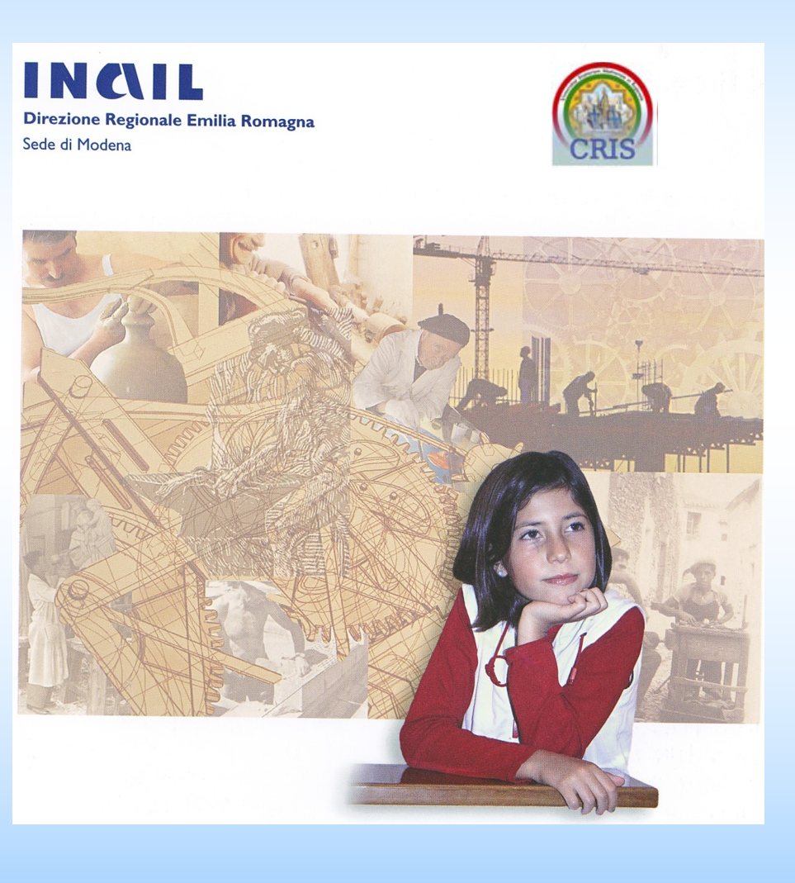

L’organizzazione della rete di rapporti e strumenti, nata nel lontano 2010 col progetto “A Modena la sicurezza sul lavoro, in pratica”, finalizzata a supportare le aziende nell’applicazione della normativa di prevenzione e a favorire l’individuazione e la condivisione di soluzione tecniche/organizzative utili alle PMI per una gestione della SSL orientata al miglioramento continuo, si arricchisce di un ulteriore strumento a disposizione delle aziende.

Sono stati messi a punto una web-app interattiva e un’area dedicata alla Comunità di Pratica della metalmeccanica con la funzione di individuare e condividere soluzione tecniche/organizzative, utili alle PMI, per una gestione della SSL orientata al miglioramento continuo.

La web-app:
- Favorisce la diffusione delle modalità adottate nella conduzione dei Focus Group con i Lavoratori per l’analisi delle cause origine dei rischi;
- Potenzia la raccolta dati su situazioni a rischio (incidenti, near miss, comportamenti scorretti);
- Favorisce la diffusione di un nuovo approccio alla prevenzione dei rischi, basato sulla ricerca di indicatori predittivi.
Il progetto permette di diffondere un approccio innovativo alla valutazione dei rischi orientato alla ricerca delle cause radice di comportamenti insicuri e all’individuazione di indicatori predittivi in grado di mettere in evidenza le relazioni causa-effetto .

Il webinar vuole essere di stimolo per il territorio sull’opportunità di collaborare alle attività della Comunità di Pratica della metalmeccanica. Il termine del progetto rappresenta l’inizio di un nuovo percorso da intraprendere per crescere e migliorare insieme.
L’evento si terrà via web per effetto delle restrizioni dovute alla diffusione del virus sars-covid 19.

L’iscrizione può essere effettuata collegandosi al portale: www.sicurezzainpratica.eu
La partecipazione al webinar è valida come aggiornamento per RSPP e ASPP ( T.U. 81/2008)

PROGRAMMA

Relatore | Argomento
Gianluca Napoletano  Direttore INAIL Modena  Annamaria Iotti  CON.T.A.R.P. – Inail Emilia Romagna | Apertura lavori  Il Progetto e le attività di prevenzione Inail
Riccardo Melloni  CRIS – Unimore | Presentazione del progetto: descrizione delle attività svolte, presentazione dei risultati e degli strumenti di collaborazione
Davide Ferrari  SPSAL – AUSL Modena | Analisi dei problemi di salute e sicurezza nelle attività manifatturiere per il settore metalmeccanico con particolare riferimento ai DMS
Lucia Botti  CRIS – Unimore | Analisi degli infortuni attraverso le modalità di ricerca causa-effetto orientata all’individuazione di indicatori predittivi per il miglioramento delle azioni di prevenzione
Daniela Colombini  EPM – International Ergonomics School | Gli esoscheletri tra opportunità e problemi non risolti: punti di attenzione per l’introduzione delle nuove tecnologie nelle attività produttive
Margherita Peruzzini  DIEF – Unimore | Esempi di applicazioni delle nuove tecnologie per la progettazione delle postazioni di lavoro: simulazione e realtà aumentata
In corso di definizione due interventi di Aziende | - La prevenzione dei rischi nelle linee di montaggio manuali con l’approccio della produzione snella;  - Analisi costi benefici delle attività di prevenzione dei DMS: prevenire è meglio che curare.
Riccardo Melloni  CRIS – Unimore | Collaboriamo per migliorare – il progetto continua

Link per i partecipanti:
https://teams.microsoft.com/l/meetup-join/19%3ameeting_YTBmZDA0ZjgtZjMyOC00YzIwLThlMzc[…]2c%22Oid%22%3a%2273433202-5154-4460-9aa2-53dc0b78067e%22%7d

